DAFTAR RIWAYAT HIDUP
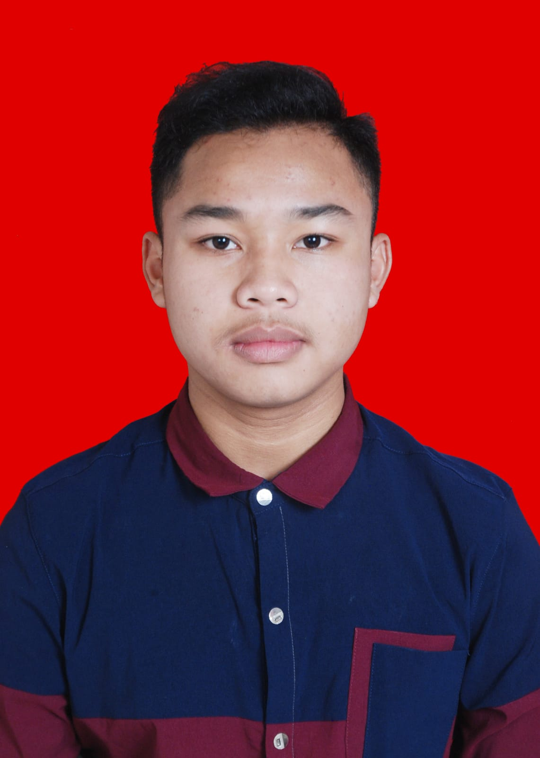
bahwa saya yang bertanda tangan dibawah ini :

NAMA : JHODY WAHYU SETIYAWAN
TTL : TEMANGGUNG, 27-04-2001
JENIS KELAMIN : LAKI - LAKI
AGAMA. : ISLAM
PENDIDIKAN. : SMK/SEDERAJAT
KEBANGSAAN. : WNI
ALAMAT. : Kerodan Rt/Rw 11/03,Desa Purwosari, Kec Kaliwiro,Kab Wonosobo,Jawa Tengah

Menerangkan dengan sebenarnya

PENDIDIKAN
1. Tamatan SD NEGERI PURWOSARI ( 2012/2013 )
2. Tamatan SMP NEGERI 5 KALIWIRO ( 2015/2016 )
3. Tamatan SMK WIRATAMA 45.2 WONOSOBO ( 2018/2019 )

Demikian daftar riwayat hidup ini saya buat dengan sebenarnya.

HORMAT SAYA,
JHODY WAHYU SETIYAWAN

